**Платформа разработки Веб-приложений ASP.NET**

Задание 1. Библиотека книг:

* **Проект**: BookLibrary.
* **Модель**: Book: Title, Author, Year.
* **Контроллер**: BooksController.
* **Маршрут**:
  + /Books/Details/{id}.
* **Вывод**:
  + Список книг с краткой инфой.
* **Форма**:
  + Добавление книги.

Листинг программы:

@model IEnumerable<BookLibrary.Models.Book>

@{

ViewData["Title"] = "Каталог книг";

}

<h2>@ViewData["Title"]</h2>

<table class="table table-hover">

<thead class="table-dark">

<tr>

<th>@Html.DisplayNameFor(model => model.Title)</th>

<th>@Html.DisplayNameFor(model => model.Author)</th>

<th>@Html.DisplayNameFor(model => model.Year)</th>

<th>Действия</th>

</tr>

</thead>

<tbody>

@foreach (var item in Model)

{

<tr>

<td>@Html.DisplayFor(modelItem => item.Title)</td>

<td>@Html.DisplayFor(modelItem => item.Author)</td>

<td>@Html.DisplayFor(modelItem => item.Year)</td>

<td>

<a asp-action="Details" asp-route-id="@item.Id"

class="btn btn-info btn-sm">

<i class="bi bi-info-circle"></i> Подробнее

</a>

</td>

</tr>

}

</tbody>

</table>

<div class="mt-3">

<a asp-action="Create" class="btn btn-primary">

<i class="bi bi-plus-lg"></i> Добавить новую книгу

</a>

</div>

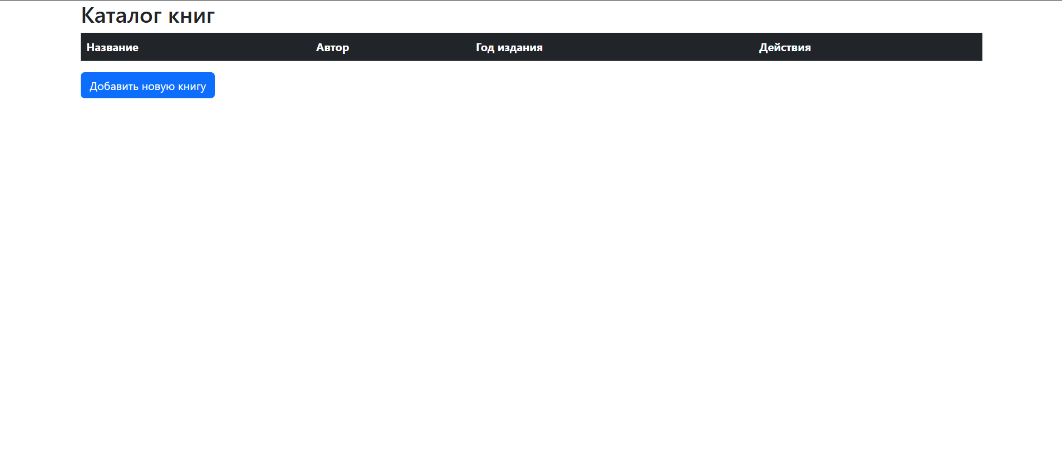

Рисунок 14.1 - Результат работы программы